Федеральное государственное бюджетное образовательное учреждение
высшего образования
«Уфимский университет науки и технологий»
Кафедра Автоматизированных систем управления

Лабораторная работа №8
На тему: «Комплексный архитектурный проект ИАС для сквозного кейса. Кейс В: ритейл-аналитика»
по дисциплине: Информационно-аналитические системы

Выполнил: студент гр. ЭАС-401С
Картавенко И.С.
Сабирова П.Д.
Исламова Э.И.
Проверил:
Антонов В.В.

Уфа 2026 г.

Цель работы: применить полученные знания для проектирования архитектуры информационно-аналитической системы под бизнес-кейс с обоснованием выбора каждого компонента.
Формат: Кейс В: Ритейл-аналитика. Работа групповая (Айсин А.Х., Асянов Р.И., Вахапов А.А.). Проект является проектным решением на бумаге: система не разворачивалась, цифры нагрузки — расчётные допущения. Ряд решений опирается на опыт лабораторных работ 3–7 (ClickHouse, Kafka, Delta Lake).
1 Описание кейса и требований
Ритейл-сеть хочет прогнозировать спрос, оптимизировать цены и анализировать покупательское поведение. Исходные данные: продажи (POS), складские остатки, погода и маркетинговые кампании. Требования из кейса: прогноз на неделю вперёд, дашборды для менеджеров, возможность self-service аналитики.
Допущения о масштабе (в кейсе цифры не заданы, приняты для проектирования): сеть из 200 магазинов, около 20 000 SKU, примерно 1,2 млн строк чеков в сутки (≈ 440 млн в год), 60 пользователей-аналитиков и менеджеров, до 15 одновременных сессий.
1.1 Какие данные нужны
Источник | Тип данных | Объём | Скорость поступления
Продажи (POS-кассы) | Структурированные, чеки и позиции | ≈ 1,2 млн строк/сутки | Потоково + пачками ночью
Складские остатки (WMS/ERP) | Структурированные, снимки остатков и движения | ≈ 4 млн строк/сутки | Пакетно, раз в час
Погода (внешний API) | JSON, прогноз и факт по городам | ≈ 5 тыс. строк/сутки | Пакетно, раз в сутки
Маркетинговые кампании (CRM, рекламные кабинеты) | Таблицы, CSV/Excel | ≈ 10 тыс. строк/сутки | Пакетно, раз в сутки
Справочники (товары, магазины, цены) | Структурированные, медленно меняющиеся | ≈ 100 тыс. строк | CDC по изменениям

1.2 Пользователи и их вопросы
Роль | Ключевые вопросы
Категорийный менеджер | Какой спрос на товар на следующую неделю? Какая цена оптимальна?
Директор магазина / региона | Что продаётся хуже плана? Где риск out-of-stock?
Маркетолог | Какой эффект дала акция? Какие сегменты покупателей реагируют?
Аналитик (self-service) | Произвольные срезы по данным без обращения к инженерам
Data-инженер / ML-инженер | Стабильность конвейеров, качество данных, обучение и вывод моделей

1.3 Требования к производительности
• Прогноз спроса на 7 дней вперёд по паре «товар × магазин», пересчёт раз в сутки (ночью, окно до 4 часов).
• Дашборды менеджеров: открытие страницы до 3 с, данные свежие не старше 1 часа (продажи) / суток (прогноз).
• До 15 одновременных пользователей на дашбордах, до 5 — в self-service (ad-hoc запросы до 30 с).
• Доступность аналитической части 99,5 % в рабочее время (операционные кассы от неё не зависят).
1.4 Безопасность и регуляторные требования
• 152-ФЗ: данные о покупателях (карты лояльности, телефоны) — персональные; хранить и обрабатывать на серверах в РФ, в аналитических слоях Silver/Gold использовать псевдонимизацию (хэш идентификатора клиента).
• Разграничение доступа по ролям и по магазинам/регионам (директор видит только свой регион), журнал доступа.
• Шифрование в хранилище и при передаче (TLS), секреты — в Vault. GDPR к кейсу не применяется (клиенты в РФ), но право на удаление реализуется теми же средствами (DELETE в Delta).
2 Архитектурная схема
Схема построена программно (matplotlib), файл — architecture.png; исходник в формате draw.io не создавался. На рисунке 1 показаны шесть слоёв и направление потоков данных; ниже — описание каждого слоя.
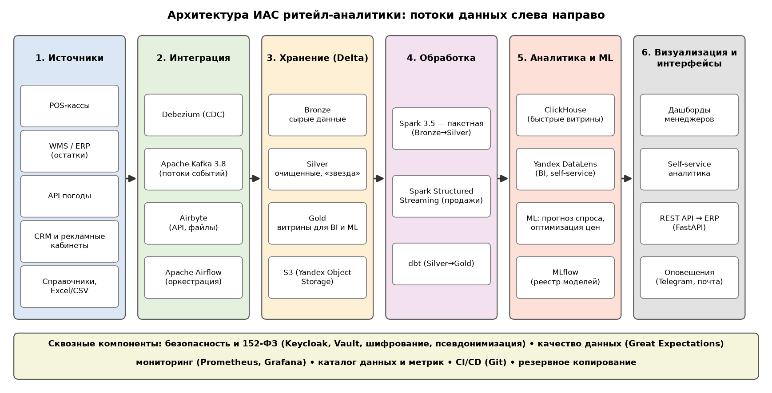
Рисунок 1 — архитектура ИАС ритейл-аналитики
Источники данных. POS-кассы, WMS/ERP, API погоды, CRM и рекламные кабинеты, справочники, Excel/CSV-файлы маркетинга.
Слой интеграции. CDC (Debezium) из баз POS/ERP в Apache Kafka; Airbyte и Airflow для API и файлов; потоковые данные идут через Kafka, пакетные — прямо в Bronze.
Слой хранения. Lakehouse на Delta Lake в S3-совместимом хранилище по схеме Medallion: Bronze (сырые данные как есть), Silver (очищенные, схема «звезда»: факт продаж, остатков; измерения товар, магазин, дата, акция, погода), Gold (витрины для BI и ML). Для быстрых дашбордов Gold-витрины дополнительно публикуются в ClickHouse.
Слой обработки. Пакетная: Apache Spark (очистка Bronze→Silver, построение признаков, dbt для Silver→Gold). Потоковая: Spark Structured Streaming поверх Kafka для продаж в течение дня (задержка до нескольких минут). Flink не берём: сверхнизкая задержка в кейсе не требуется, а команда уже работает со Spark.
Аналитическое ядро. BI — Yandex DataLens; ML — прогноз спроса (градиентный бустинг LightGBM как базовая модель, Prophet/SARIMA как контрольные), оптимизация цен на основе эластичности спроса; MLflow для реестра моделей, Airflow для переобучения по расписанию.
Слой визуализации и интерфейсы. Дашборды DataLens для менеджеров, self-service-режим для аналитиков, выгрузка прогнозов в ERP через REST API (FastAPI), уведомления о риске out-of-stock в Telegram/почту.
3 Спецификация технологического стека
Версии указаны как целевые для проекта, актуальность на момент внедрения нужно перепроверить. Основа — open source (бюджет), облачные сервисы — российские (импортозамещение). Состав выбран так, чтобы опираться на технологии, уже освоенные командой в предыдущих работах (Spark/Delta, Kafka, ClickHouse).
Слой | Продукты и версии | Обоснование
Источники | 1С/ERP, PostgreSQL 15 (кассовая БД), Weather API (Яндекс Погода или Росгидромет) | Системы уже есть у заказчика; российские источники погоды
Интеграция | Debezium 2.7 (CDC), Apache Kafka 3.8 (KRaft), Airbyte 0.6x, Apache Airflow 2.10 | Всё open source; Kafka KRaft без ZooKeeper (как в ЛР6)
Хранение | Yandex Object Storage (или VK Cloud S3 / MinIO on-prem), Delta Lake 3.2 | S3 дёшев; Delta даёт ACID и MERGE (ЛР7); дата-центры в РФ
Обработка | Apache Spark 3.5 (Yandex Data Proc), Spark Structured Streaming, dbt-core 1.8 (адаптер spark) | Один движок для пакетной и потоковой обработки; те же навыки команды
Витрины | ClickHouse 24.8 (Yandex Managed ClickHouse) | Быстрые агрегации для дашбордов (опыт ЛР3)
Аналитика / ML | Yandex DataLens, Python 3.11 (LightGBM, Prophet, scikit-learn), MLflow 2.x | DataLens — российский BI, бесплатный уровень, есть self-service
Интерфейсы | FastAPI, Telegram Bot API | Лёгкая интеграция с ERP и оповещения
Безопасность и эксплуатация | Keycloak (SSO, роли), HashiCorp Vault, Prometheus + Grafana, Great Expectations (контроль качества) | Ролевой доступ, секреты, мониторинг и проверки данных

4 Обоснование ключевых решений
4.1 Lakehouse (Delta Lake), а не классический DWH. Данные разнородные (чеки, JSON погоды, Excel маркетинга), а ML-модели читают те же таблицы, что и BI. В Lakehouse один экземпляр данных вместо двух (озеро + DWH), ACID и MERGE позволяют исправлять данные (возвраты, пересчёт цен), Time Travel — воспроизводить обучающие выборки. Хранение на S3 дешевле DWH при росте объёма.
4.2 Гибрид: Delta Lake + ClickHouse для витрин. По итогам ЛР7 чтение Delta через Spark имеет накладные расходы и не рассчитано на интерактивные дашборды с задержкой до 3 с. Поэтому Gold-витрины зеркалируются в ClickHouse, который быстро отдаёт агрегаты десяткам пользователей.
4.3 Пакетный прогноз + микропотоковое обновление продаж, без Flink. Прогноз нужен на неделю вперёд и пересчитывается раз в сутки — потоковая модель не нужна. Свежесть продаж до часа достигается Structured Streaming. Отказ от Flink снижает число технологий в команде.
4.4 Российский стек облака и BI. Требование импортозамещения и 152-ФЗ: хранение в РФ (Yandex Cloud / VK Cloud), BI — DataLens. Основные компоненты open source и переносимы между облаками.
5 Риски и меры по их снижению
Риск | Проявление | Меры по снижению
Качество данных | Дубли чеков, пропуски в остатках, неверные цены, задержка файлов маркетинга | Проверки Great Expectations на границе Bronze→Silver; карантин для плохих записей; дедупликация по ключу чека (MERGE); алерты при отклонении объёма загрузки; владельцы данных по источникам
Масштабируемость | Рост объёма в 10 раз (≈ 4,4 млрд строк/год), рост числа пользователей | Хранилище S3 масштабируется независимо от вычислений; партиционирование Delta по дате; OPTIMIZE/Z-Order; Spark-кластер масштабируется по числу узлов; ClickHouse — шардирование; проверка на нагрузочных тестах
Безопасность | Утечка персональных данных, несанкционированный доступ | Псевдонимизация клиентов в Silver/Gold; ролевой и построчный доступ через Keycloak/DataLens; шифрование (TLS, шифрование диска); секреты в Vault; аудит доступа; хранение в РФ
Простои и отказоустойчивость | Падение Kafka/Spark/ClickHouse, ошибка загрузки | Kafka с репликацией (3 брокера); идемпотентные задачи Airflow с повторами; Delta Time Travel для отката; реплики ClickHouse; резервные копии метаданных; кассы работают независимо от аналитики
Качество прогноза | Дрейф модели (акции, сезонность, смена ассортимента) | Мониторинг метрики ошибки (WAPE/MAPE) в MLflow; переобучение по расписанию; сравнение с простой базовой моделью (например, «как на прошлой неделе»)
Компетенции команды | Нехватка опыта со Spark/Delta/Kafka | Опора на уже освоенные технологии (ЛР3–7); managed-сервисы вместо самостоятельной эксплуатации; документация и code review

6 Ожидаемые результаты
• Единый источник данных о продажах, остатках, погоде и маркетинге вместо разрозненных выгрузок.
• Недельный прогноз спроса по каждой паре «товар × магазин» с обновлением раз в сутки; целевая ошибка WAPE не хуже базовой модели «как на прошлой неделе» (конкретный целевой порог согласуется с заказчиком по итогам пилота).
• Дашборды для менеджеров со свежестью до часа и self-service для аналитиков без обращения к инженерам.
• Основа для оптимизации цен и сокращения out-of-stock. Количественный эффект в рублях не заявляется: он может быть оценён только по результатам пилота.
7 Ответы на контрольные вопросы
1. Почему вы выбрали именно этот подход к хранению данных (DWH / Lake / Lakehouse)? Выбран Lakehouse на Delta Lake с ClickHouse для витрин. Данные разнородные, ML и BI должны использовать один набор данных, нужны MERGE и Time Travel (проверено в ЛР7), а хранение на S3 дешевле. Чистый DWH плохо подходит для JSON/файлов и ML, чистый Data Lake не даёт транзакций и контроля схемы.
2. Как вы обеспечите качество данных в вашей системе? Слоями Medallion: в Bronze данные хранятся как есть, при переходе в Silver выполняются проверки (Great Expectations: уникальность ключей, диапазоны цен и количества, обязательные поля), некорректные записи уходят в карантин, а не теряются. Дубли устраняются MERGE, схема контролируется Delta. Мониторинг объёмов и свежести — алерты в Grafana; у каждого источника есть владелец.
3. Как ваша архитектура будет масштабироваться при росте объёма данных в 10 раз? Хранение (S3) и вычисления (Spark) разделены и масштабируются независимо: добавляются узлы кластера, таблицы партиционируются по дате, выполняется OPTIMIZE. Kafka масштабируется числом партиций и брокеров, ClickHouse — шардированием. Узкое место — интерактивные дашборды; они обслуживаются ClickHouse, а не Spark. Точные пределы определяются нагрузочным тестированием, в проекте они не измерялись.
4. Какие меры безопасности вы предусмотрели? Хранение в РФ (152-ФЗ), псевдонимизация клиентов, ролевой и построчный доступ (Keycloak + DataLens), TLS и шифрование данных на диске, секреты в Vault, журнал доступа, удаление данных клиента по запросу через DELETE в Delta и последующий VACUUM.
5. Как вы организуете совместную работу аналитиков, инженеров данных и бизнес-пользователей? Разделение по слоям: инженеры отвечают за Bronze/Silver и конвейеры (код в Git, review, Airflow), аналитики — за Gold-модели в dbt и дашборды, бизнес-пользователи работают в DataLens в режиме self-service поверх согласованных витрин. Единый каталог данных и описания метрик исключают расхождения цифр; ML-инженеры используют те же Gold-таблицы и MLflow.
8 Презентация
Презентация из 7 слайдов (титульный; кейс и требования; архитектура; стек; ключевые решения; риски; заключение) — файл Презентация_ЛР8.pptx. Видеозапись защиты не выполнялась (требуется только по запросу преподавателя).

